**Информация к проекту решения по заявлению:**

**1.4. Федеральное государственное автономное образовательное учреждение высшего образования «Новосибирский национальный исследовательский государственный университет»**

**Земельный участок:**

адрес: обл. Новосибирская, г. Новосибирск, **Советский район**, ул. Пирогова - проспект Академика Коптюга;

кадастровый номер. 54:35:091485:13;

площадь- 41767 кв.м.;

Планшет № 14536, 14585, 14588, 14613, 14614, 14615, 14616

**Зонирование:** Зона объектов высшего образования, научно-исследовательских организаций в условиях сохранения природного ландшафта (РУ)

**Запрос:**  ***«образование и просвещение (3.5) – объекты для воспитания, образования и просвещения», «обеспечение научной деятельности (3.9) – объекты для проведения научных исследований и изысканий, испытаний опытных промышленных образцов; объекты для размещения организаций, осуществляющих научные изыскания, исследования и разработки; объекты для проведения научной и селекционной работы, ведения сельского и лесного хозяйства для получения ценных с научной точки зрения образцов растительного и животного мира»***

**Планируется: строительство учебно-научного центра Института медицины и психологий**

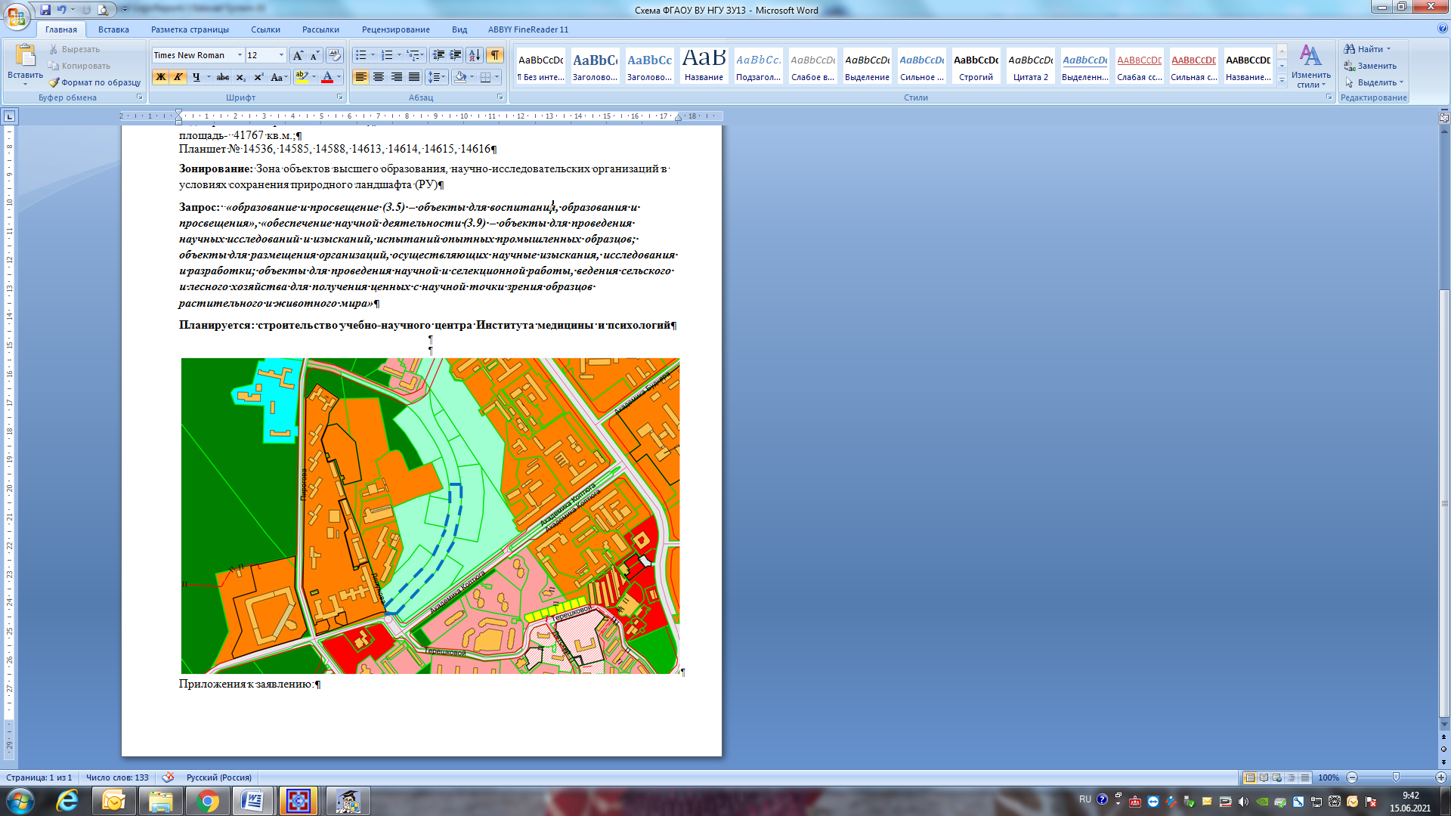

Приложения к заявлению: